Муниципальное казенное специальное (коррекционное) общеобразовательное учреждение для обучающихся, воспитанников с ограниченными возможностями здоровья «Специальная (коррекционная) общеобразовательная школа-интернат VIII вида №13»

Методическая разработка к темам программы «Трафаретные работы»
для 5-9 классов

Отличный пример декорирования стен с помощью трафарета. Трафаретами очень удобно пользоваться, когда нужно воспроизвести одинаковые повторяющиеся много раз элементы. Для декорирования стен с помощью трафаретов нужна акриловая краска для стен и, в зависимости от величины трафарета, кисточка, губка или валик. Нужно постоянно следить, чтобы трафарет с обратной стороны всегда был чистым, иначе можно вымазать стену. Для этого трафарет вытираем чистой сухой салфеткой или тряпкой. Трафареты как продолжение цветной панели. Они могут быть того же цвета, что и панель, или контрастного по выбору. Панель переходит в волны и дельфинов. Этот пример подходит для ванной комнаты.
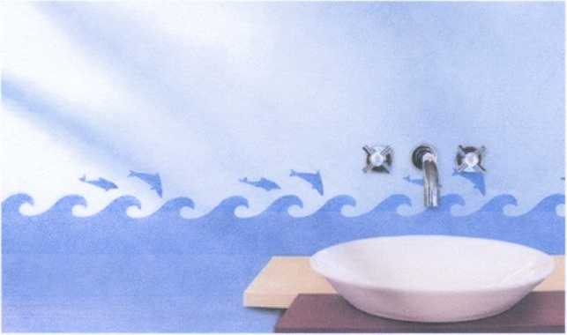

Опавшие осенние листья. Их ещё можно различить - клён, каштан, но они уже сливаются с цветом осени.
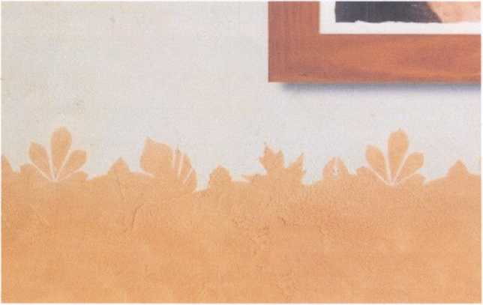

Китайские драконы для любителей востока.
Последнее время часто в телевизионных программах дизайнеры удивляют нас своими способностями к рисованию. На стенах появляются удивительные рисунки – диковинные звери и сказочные птицы, египетские иероглифы и рисунки цивилизаций Майя, необычные города и затерянные места нашей планеты.
Такие рисунки удивляют и поражают нас своей красотой. Кажется, что комната преображается и наполняется какой-то необычной атмосферой.
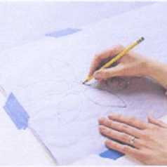
Кажется, что умение рисовать дается при рождении или после десятилетий упорного труда. Но можно стать художником для своих близких и за несколько часов. Хотите удивить знакомых своим талантом? Тогда осваивайте искусство трафарета.

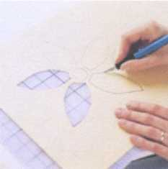
Это простой способ полностью преобразить Вашу квартиру. Трафарет используется буквально для всего. Его используют для рисунков на стенах и мебели, на стекле и посуде, на одежде и просто на ткани, на керамике и бумаге. У настоящих знатоков своего дела с помощью трафарета на стенах появляются удивительные картины и для этого совершенно не нужно оканчивать художественную школу.

Можно сделать трафарет самостоятельно. И то совершенно не сложно и уж точно ни у кого такого больше не будет. Итак, будем учиться делать собственные трафареты. Итак, будем учиться делать собственные трафареты.
Выбираем понравившийся рисунок. Лучше начать с простого рисунка. Его можно самостоятельно нарисовать, а можно перевести на лист с помощью копировальной бумаги с любой книги или журнала.

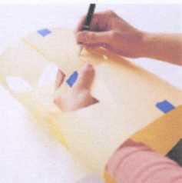
Рисунок готов, но он у нас на обычной бумаге. И если мы собираемся использовать его в качестве трафарета, то бумага раскиснет от воды очень быстро. Поэтому необходимо перенести его на что-то влагоустойчивое. Можно приобрести для этих целей специальные материалы для трафаретов. Но с таким же успехом это может быть и обычная вощеная бумага (пергамент), которая есть на кухне у каждой хозяйки, или калька. В общем используйте тот материал, с которым как Вам кажется, будет удобнее работать. Если Вы собираетесь использовать трафарет много раз, то делать его стоит из того материала, который моется — тонкий пластик, бумага для ламинации.
Переносим наш рисунок на выбранный материал. Это можно сделать или с помощью копировальной бумаги, или просто положив рисунок и заготовку для трафарета на что-то яркое, например на окно. Как говорится, вспоминаем детство.
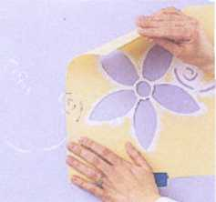
Теперь подошло время воспользоваться ножом и ножницами. Обязательно нужно уметь под рукой нож с тонким лезвием, им удобно вырезать тонкие детали трафарета. Если Вы случайно порезали лишнее не стоит расстраиваться. Наклейте на порезанный участок скотч. Также стоит закрепить с помощью скотча острые углы, это дополнительно укрепит трафарет.
Наложите один конец трафарета на другой и прорежьте специальные пометки. Это пригодится Вам в процессе нанесения рисунка. Такие пометки подскажут Вам, как соединять трафарет в процессе перевода рисунка. Это так называемые места стыков.
Если Вы собираетесь наносить с помощью трафарета бордюр на стену, то начала проведите линию на стене, чтобы рисунок был на одинаковом расстоянии от пола или потолка. Линию можно провести с помощью веревки, натертой мелом. Это наиболее простой способ и мел потом легко удалить со стены.

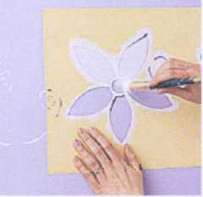
Теперь разберемся с краской. Все зависит от того, на что будет наноситься трафарет. Если это обычная стена или дерево, то подойдут самые обычные акриловые краски на водной основе. Для стекла и ткани стоит поискать специальные краски. Прогуляйтесь в строительный магазин в отдел лакокрасочной продукции и посоветуйтесь с продавцами, они помогут подобрать необходимый вид краски под Ваше основание. Также можно воспользоваться услугами интернет - магазинов. Стоимость красок вполне доступна и идет от $1.
Следующий вопрос - это необходимый цвет. Тут уже все зависит от Вашей фантазии и Ваших пожеланий. Единственное условие, что цвет должен отличаться от основания хотя бы на один тон, иначе рисунок не будет заметным. Покупать весь набор красок совершенно не обязательно. Любой цвет можно создать смешав основные цвета - желтый, красный, синий.
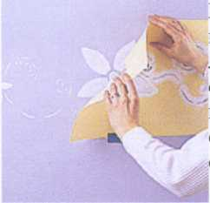
Имея трафарет и краски можно приступать к рисованию. Трафарет необходимо прикрепить надежно к стене по ранее нарисованной линии. Для этих целей можно использовать малярный скотч или специальный аэрозоль. Краска наносится на рисунок с помощью кисточки или губки, но и то и другое должно быть только слегка смочено в ней. Кисточка должна быть как бы полусухой. Иначе на стене могут образовываться потеки.

Аккуратно снимите трафарет со стены сразу как закончите краску. Она не должна засохнуть. Если Вы наносите рисунок из нескольких цветов, то дождитесь, пока высохнет первый цвет и только после этого наносите второй цвет.

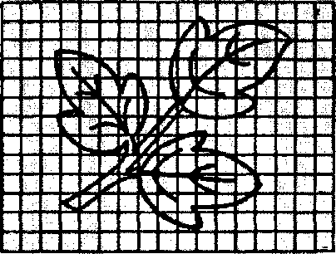
Если размер изделия не совпадает с размером рисунка, последний приходится увеличивать или уменьшать. Сделать это можно следующим образом. Предположим, нужно увеличить узор в два раза. Нужный участок разлиновывают на равные квадраты. Чем мельче квадраты, тем точнее будет увеличение. Затем на чистом листе бумаги вычерчивают то же количество квадратов, но уже увеличенных в нужное число раз, в данном случае в 2 раза. Переносят в эти клетки линии .соответствующих клеток оригинала. При аккуратной работе получается точно увеличенная копия рисунка. При уменьшении рисунка клетки оригинала уменьшают в нужное число раз. Такой прием называется увеличением или уменьшением рисунка по клеточкам. Очень важно при этом приеме вычерчивать точные квадратные клеточки, иначе форма рисунка изменится.

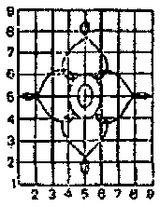
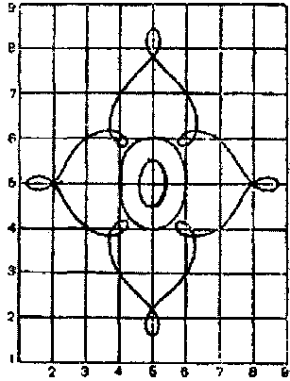

Техника изготовления трафарета и выполнения трафарета на стене.

- Переводим рисунок через копировальную бумагу.

- Вырезаем трафарет по контуру рисунка.

- Прикладываем готовый трафарет к стене.

- Наносим краску на стену через трафарет.

- Убираем трафарет.

Трафарет и штукатурка

Люди всегда старались украшать свои дома различными способами. Это и художественная роспись, и фрески, и лепнина. Выполненные несколько веков назад декоративные работы по отделке домов как именитыми строителями, так и совершенно не известными, до наших дней сохранились и впечатляют своим совершенство
Каждый мастер старался сделать неповторимым то помещение, которое он строил. Большинство мастеров не оканчивали никаких учебный заведений. Главная их наука это года кропотливой работы и «золотые» руки. Знания накапливались веками и передавались от матера только своему самому старательному и талантливому подмастерью.
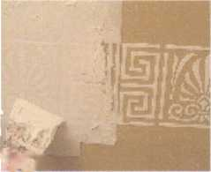
Только очень богатые люди могли позволить себе нанять таких мастеров. Их работа оплачивалась золотом и оценивалась многими поколениями. Отделка домов длилась не даже месяцами, а годами упорного труда. Можно смело заявить, что в каждом таком творении мастер оставлял частицу своей души.
Но прогресс не стоит на месте. Секреты мастеров прошлого стали доступны всем. Да и мало кто из нас может позволить себе и захочет делать ремонт годами. Это совершенно не обязательно. Материалы усовершенствовались, техника нанесения оптимизировалась. Поэтому украсить свой дом можно за несколько дней, а иногда и часов.

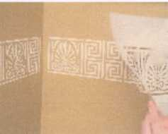
Один из приемов для обновления и украшения интерьера это трафарет. Давайте рассмотрим не совсем обычную технику по нанесению его на стены. Для нашего случая применяется не только краска, но еще и штукатурка. То есть мы хотим сделать рисунок при помощи трафарета еще и объемным.
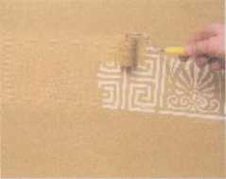
Для данного трафарета применяется не обычный плоский бумажный трафарет. Он должен быть выполнен из пластика или бумаги, толщиной в несколько миллиметров. Одно из требований к материалу для трафарета это то, что он должен быть гибким.

Такой трафарет можно купить в строительных магазинах. Если у Вас есть уникальный рисунок, то можно заказать прорезку такого трафарета с помощью плоттера или лазера в ближайшем рекламном агентстве.
Техника нанесения объемного рисунка с помощью трафарета во многом похожа на обычный трафарет. Необходимо тщательно разметить линию, по которой будет нанесен трафарет на стену. Вдоль ее накладываете трафарет, закрепляете на стене с помощью скотча.

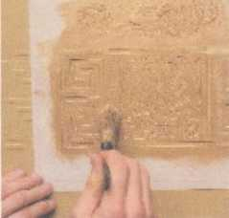
Следующим этапом будет нанесение штукатурки на трафарет, штукатурка должна быть по составу однородной или мелкозернистой, иначе снять трафарет со стены без нарушения рисунка будет сложно.
Старайтесь наносить ровный слой штукатурки, это так же будет влиять на качество получаемого рисунка.
Снимается трафарет со стены в тот момент, когда штукатурка только начинает схватываться. Это не совсем элементарная задача.

Рекомендуем сначала потренироваться на куске гипсокартона. При некотором навыке такая работа не будет казаться сложной. Не забывайте очищать трафарет от штукатурки до ее полного высыхания.
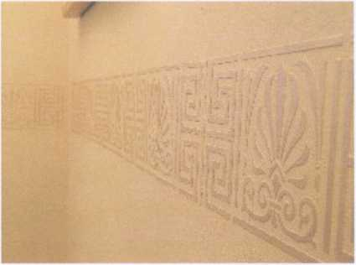
После нанесения объемного слоя необходимо дождаться его полного высыхания. Дальнейшие действия соответствуют Вашим пожеланиям. В нашем случае наносился сначала на полученный от трафарета рисунок основной цвет стен. Дальше поверху наносился тонкий легкий слой позолоты.
Для удобства нанесения позолоты можно сделать тонкий бумажный трафарет. Позолоту наносят полусухой кисточкой. Она не должна быть основным цветом, она должна только подчеркнуть рисунок.
Такая процедура нанесения трафарета не займет у Вас много времени. Но результат будет потрясающий. Я думаю, что такое обновление комнаты удивит не только Ваших знакомых, но в первую очередь Вас самих.

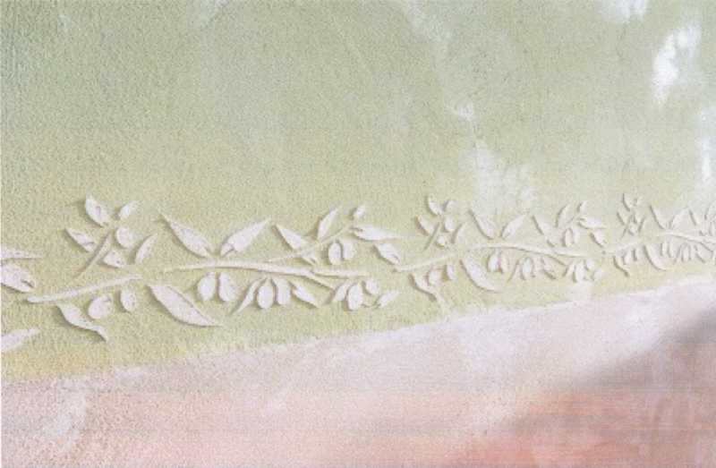
Для создания 3D трафарета нужна толстая плёнка, шпатель, моделирующая паста. На плёнке ножом вырезается трафарет. При помощи шпателя моделирующей пастой через трафарет наносится рисунок на поверхность стены. Получаем объёмный отпечаток рисунка.

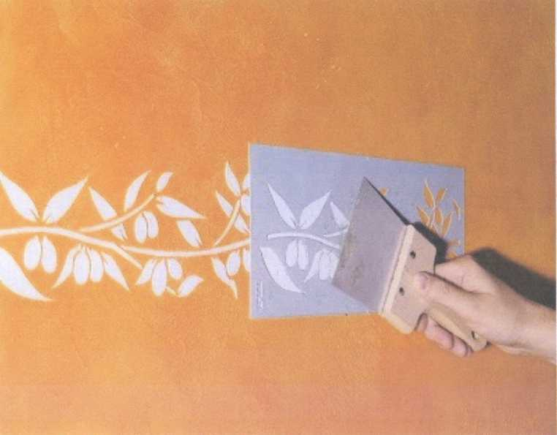
В магазинах материалов для хобби и творчества продаются трафареты различной тематики, а также 3D трафареты и цветные моделирующие пасты.

Способы нанесения трафарета

Не каждый человек умеет рисовать, но у каждого периодически возникает желание создать рисунок своими руками. Такие желания не зависят от возраста человека, ему просто захочется в один прекрасный момент развлечься с красками и это желание нужно срочно воплощать в жизнь.
Но что делать тем, кто и кисть в руках держать не умеет не говоря уж о том, что еще что- то нужно нарисовать? Такой категории людей, причем это большинство нас, приходит на помощь техника трафарета.
Трафарет - это довольно простой способ нанесения рисунка на стену. Несколько практических занятий и точное выполнение практических советов, и создавать собственные трафаретные шедевры покажется Вам легче легкого. В данной статье рассмотрим подробнее несколько вариантов нанесения рисунка на стены с использованием трафарета. Первый способ — это нанесение рисунка на стену с использованием кисти.
Основная особенность нанесения трафарета с помощью кисти состоит в том, что кисть должна быть практически сухой, краски на ее ворсе должно быть минимальное количество. Покрывать такой кистью участки будущего рисунка из-за этого получится относительно медленно, но если краски на кисти будет много, то она может потечь или размазаться, а этого допускать нельзя.
Держите всегда под рукой несколько бумажных полотенец, для того, чтобы удалять с кисти и трафарета лишнюю краску. Также не забывайте тщательно фиксировать трафарет на стене перед нанесением краски и протирать его с обоих сторон после каждого его использования.
Если Ваш будущий рисунок состоит из нескольких цветов, то используйте для их нанесения различные кисти. Наносите сначала первый цвет, подождите какое-то время, а потом беритесь за второй. Это даст возможность первому слою краски полностью высохнуть и он не будет смешиваться со вторым. Таким же образом наносятся все последующие слои.
Кисть для такой работы лучше выбрать с короткой, густой и жесткой щетиной. Такая кисть более «послушна» при работе с трафаретом и процедура нанесения краски происходит более аккуратно. Желательно иметь несколько кистей разных размеров для различных деталей трафарета, особенно, если они отличаются по цвету. Мазки на одном рисунке старайтесь выполнять в одном направлении, под одинаковым углом и с одинаковой интенсивностью.
Вторым способом можно назвать изготовление трафарета с помощью валика. Это, пожалуй, наиболее быстрый способ создания трафарета. Чаще всего используется при создании больших одноцветных трафаретных рисунков.
Также как и кисть, валик должен быть практически сухим от краски, но при этом краска должна располагаться равномерно по всей поверхности валика. Для достижения такого эффекта краску с помощью кисти наносят на ровную поверхность тонким слоем. А потом выкатывают по этой поверхности валик.
Перед нанесением краски на трафарет пару раз покатайте валик по бумажному полотенцу, чтобы избавиться от излишка краски на нем. При этом валик должен быть из плотного материала, который плохо впитывает краску. Также как и с кистью, для каждого нового цвета лучше использовать новый валик.
Не всегда использование валика может обеспечить полное закрашивание труднодоступных участков. Например, в углу тяжело будет промазать аккуратно и равномерно трафарет валиком. Для труднодоступных мест используют кисть или губку.
Губка - вариант универсальный. Её можно использовать в качестве кисти и закрашивать труднодоступные места на трафарете. А можно вырезать из нее фигурки и использовать их в качестве клише для печати без трафарета. Только не забывайте выполнять те же правила, что и при использовании кисти или валика — равномерно намочить в краску, удалить лишнюю краску с губки и легким движением поставить оттиск.
Для создания трафарета возможно использование любых видов красок, главное, чтобы они подходили к типу поверхности, на которую их наносят. Для многоцветных трафаретов советуем использовать быстросохнущие краски — это позволит ускорить процесс рисования. Главное - это проследить, чтобы тип краски соответствовал типу поверхности.
Также не забудьте еще до начала малярных процедур разметить область будущего рисунка. Если это будет бордюр, то проведите прямую горизонтальную линию вдоль стены. Если другой рисунок, то тоже стоит предварительно наметить его будущее расположение. Эти нехитрые действия облегчат и ускорят впоследствии процесс нанесения трафарета.
Перед тем как приступить непосредственно к нанесению краски на изделие или стену советуем потренироваться на какой-либо поверхности, которую можно портить без зазрения совести. Ну, например, это может быть лист ватмана, или остаток листа гипсокартона. Эта тренировка даст понять, какие нюансы могут возникнуть при работе с трафаретом и учесть их до начала оформительских работ.
Трафарет - это своеобразное народное направление искусства, которое пришло как альтернатива дорогим росписям, обоям и коврам. Современные материалы позволили сделать трафарет долговечным и удобным в эксплуатации. Их легко изготавливать, с ними просто работать, они легко моются и могут быть любых размеров.

Рисунки через трафарет можно наносить трафаретной кистью, губкой или маленьким валиком

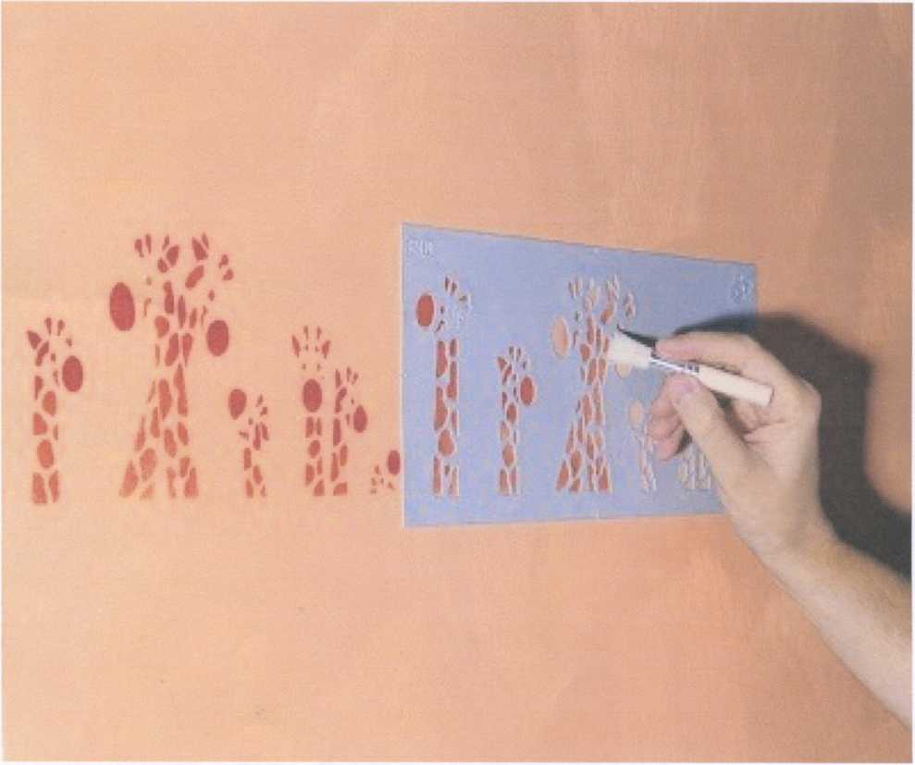

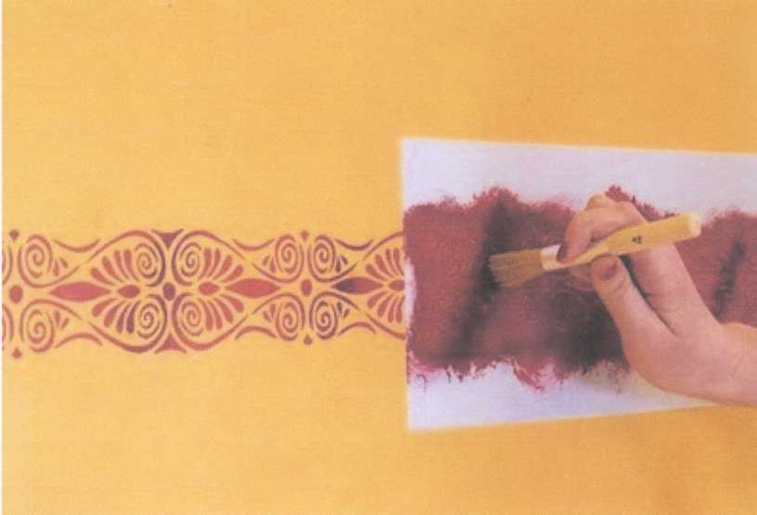

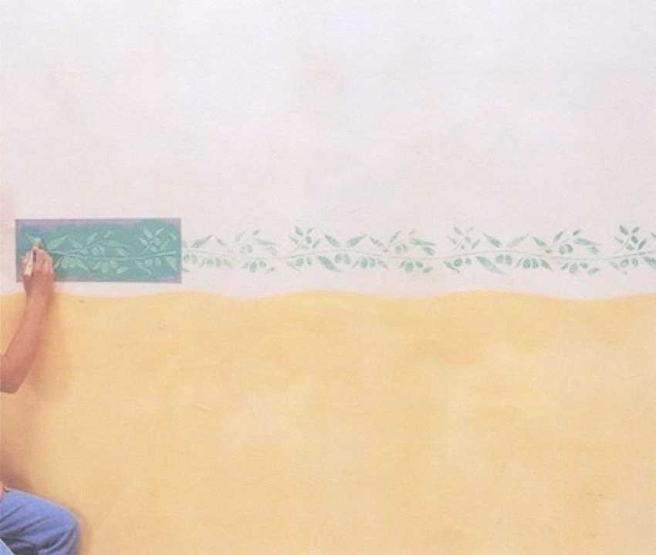

Инструкция по изготовлению трафаретов и нанесению трафарета

Необходимые материалы:
1 Бумага, на которой нужно будет нарисовать эскиз. Подойдёт бумага для принтера или альбомный лист. Прозрачная калька. Резак (канцелярский нож), очень острый. Карандаш, линейка, ластик.
2 На листе карандашом набросайте эскиз вашего трафарета. Помните, что если вы сделаете их слишком тонкими, то в дальнейшем трафарет в этих местах может порваться.
3 Если вы хотите использовать ваш трафарет не один раз, а несколько, то перенесите готовый узор на картон. Помните, что картон не должен быть гофрированным или мелованным. Лучше всего взять картон от коробок.
4 Чтобы перенести рисунок, используйте кальку и копировальную бумагу. Перенеся рисунок на картон, обведите его шариковой ручкой или фломастером, чтобы линия, по которой вы будете вырезать трафарет, стала отчётливее.
5 Теперь, чтобы краска не впитывалась в трафарет при работе и не портила его, а также для общей прочности возьмите широкий скотч и проклейте им картонку с трафаретом. Края трафарета в дальнейшем проклейте ещё раз, заворачивая при этом скотч в другую сторону - это придаст трафарету прочности и с ним удобнее будет работать.
6 Теперь возьмите резак или канцелярский нож и аккуратно вырежьте трафарет. Хорошо, если узор трафарета у вас симметричный - в этом случае можно просто сложить трафарет пополам по центру и вырезать только один раз.
7 При вырезании по контурам трафарет положите на твёрдую ровную поверхность, лучше всего подложить что-то такое, что не жалко испортить, ведь резать вы будете насквозь.

